Resolución del Pleno del Instituto de Transparencia, Acceso a la Información Pública y Protección de Datos Personales del Estado de México y Municipios, con domicilio en Metepec, Estado de México; de fecha doce (12) de julio de dos mil veintitrés.

VISTO el expediente electrónico formado con motivo del recurso de revisión 03028/INFOEM/IP/RR/2023, promovido por XXX XXX XXX, a quien en lo sucesivo se le identificará como LA RECURRENTE, en contra de la respuesta de la Secretaría del Medio Ambiente, en adelante el SUJETO OBLIGADO, se procede a dictar la presente resolución, con base en los siguientes:

ANTECEDENTES

- El día doce de abril de dos mil veintitrés, se presentó ante el SUJETO OBLIGADO, vía Sistema de Acceso a la Información Mexiquense (SAIMEX), la solicitud de información pública registrada con el número 00120/SMA/IP/2023; en la que se solicitó la siguiente información:

“Con motivo de irregularidades que se han registrado en la Procuraduria de Protección al Ambiente estatal, solicitó de la Secretaría del Medio lo siguiente: - Que señale la Secretaría el fundamento y motivo por el que se autorizó a la actual Titular de la PROPAEM el uso del automóvil que tiene en arrendamiento la Secretaría y está asignado a la Coordinación Jurídica, para su uso personal y familiar, ya que la Procuduria tiene sus vehículos propios. - Que anexe la Secretaría, copia el oficio de asignación del vehículo a la PROPAEM y señale si esta asignación fue revisada por la Contraloría Interna. - Que diga la Secretaría si tiene conocimiento que el anterior Titular de la PROPAEM sigue haciendo uso de vehículos de la Procuraduria aun cuando dejó su cargo desde el año anterior. -Que diga la Secretaría si por alguno de estos hechos ya reportó a la Contraloría Interna, para que se investigue si existe alguna posible irregularidad por el uso indebido de recursos. - Que diga la Secretaría si algun servidor público de éstas, labora para la PROPAEM, desde que tiempo y presente los oficios de comisión respectivos. - Que presente la Coordinación de administración de la Secretaría copias de los resguardos de los vehículos que tiene asignados la Coordinación Jurídica, e informe en donde se encuentran físicamente.”

- Se eligió como modalidad de entrega de la información: SAIMEX.

- El diecinueve de abril de dos mil veintitrés el SUJETO OBLIGADO realizó una solicitud de aclaración en los siguientes términos:

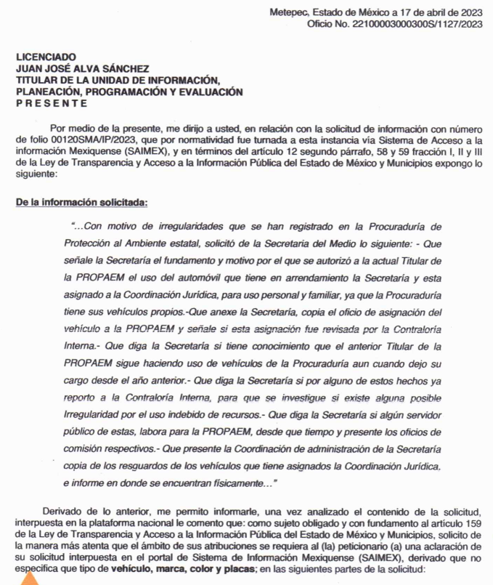
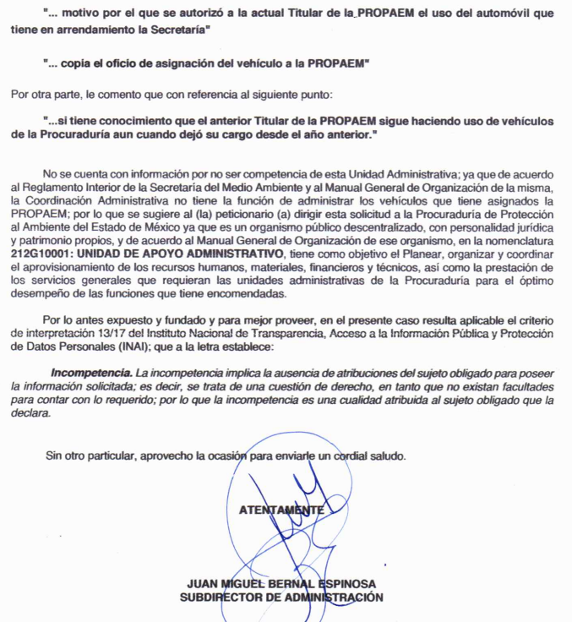
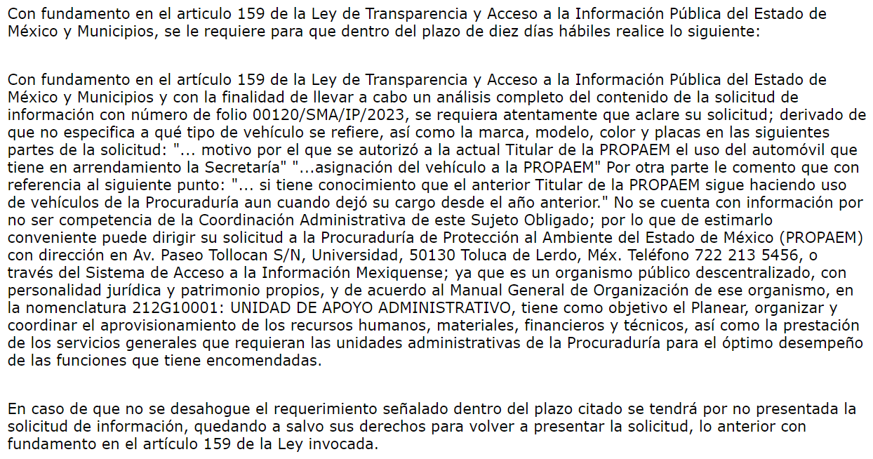

- El día veintisiete del mismo mes y año, el particular atendió la solicitud de aclaración de la siguiente manera:
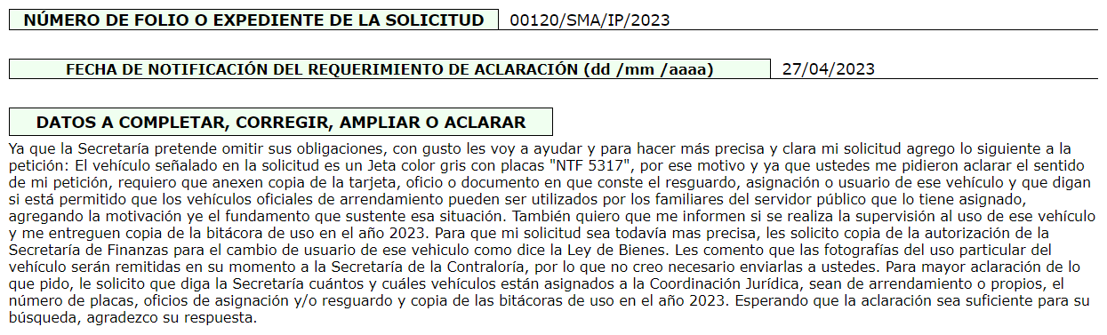

- El diecisiete de mayo de dos mil veintitrés el SUEJTO OBLIGADO, emitió su respuesta a través de dos archivos electrónicos denominados ANEXOS DE LA RESP AL FOL 00120 SAIMEX.pdf y 1337 RESP FOL 00120 SAIMEX.pdf, cuyo contenido medular es el siguiente:
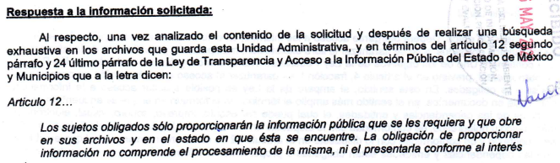
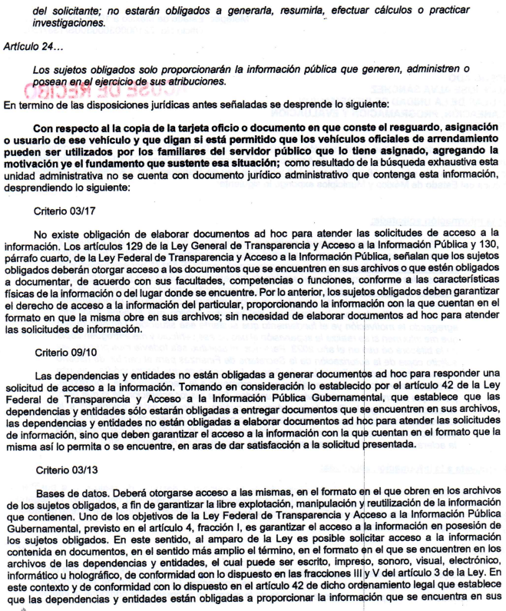
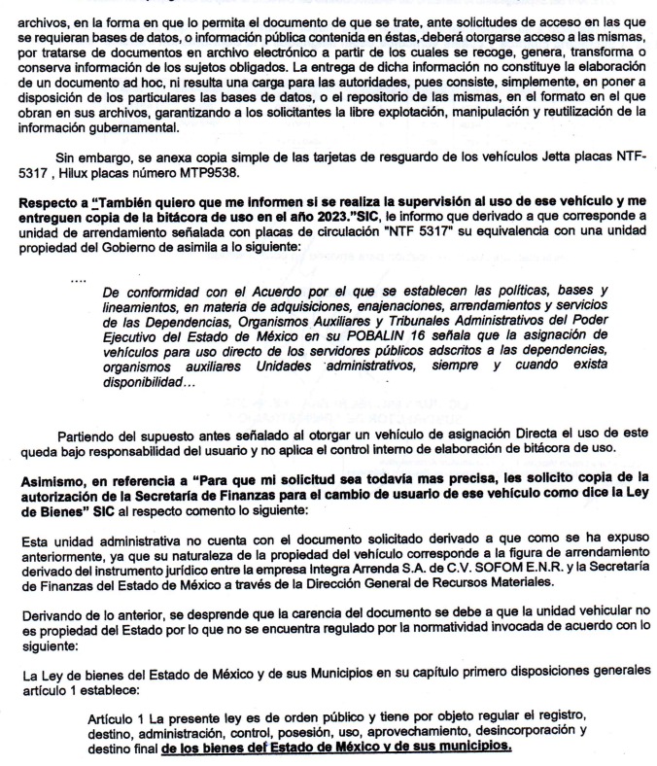
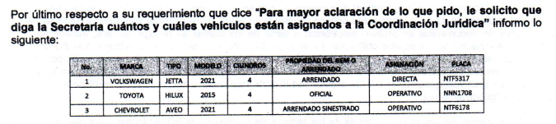

- El treinta de mayo de dos mil veintitrés, la particular interpuso el recurso de revisión en contra de la respuesta, manifestando las siguientes razones o motivos de inconformidad:

- Acto impugnado: “- La negativa de la información solicitada respecto al documento por el que se asigna a un servidor público un bien pagado con recursos públicos, como es el vehículo Jeta color gris placas "BTF 5317 que aunque sea un bien que se utiliza mediante un contrato de arrendamiento debe entregarse al servidor público mediante un documento que lo responsabiliza durante su uso en su encargo. - La negativa de la información solicitada sobre los servidores públicos de la Secretaría comisionados a la Procuraduría de Protección al Ambiente estatal. - La entrega de información incompleta ya que omiten entregar el documento que acredite el cambio de usuario de un bien asignado en arrendamiento a la Secretaría de Medio Ambiente y que está en poder y uso de la titular de la procuraduría de protección al ambiente estatal. - La deficiencia o insuficiencia de la fundamentación y motivación de la respuesta. En su argumentación se limitan a citar el artículo 1 de la Ley de Bienes del Estado, y omiten cumplir lo que disponen los artículos 14, 17, 18, y 48 fracción VI sobre los bienes destinados a un servicio público.”

- Razones o Motivos de inconformidad: “- La negativa de la información solicitada respecto al documento por el que se asigna a un servidor público un bien pagado con recursos públicos, como es el vehículo Jeta color gris placas "BTF 5317 que aunque sea un bien que se utiliza mediante un contrato de arrendamiento debe entregarse al servidor público mediante un documento que lo responsabiliza durante su uso en su encargo; en ese aspecto la Coordinación de Administración pretende afirmar que no se cuenta con documento jurídico administrativo que contenga esa información, lo que puede resultar en proporcionar información falsa que debe ser investigada. De no existir ese documento, no se explica la forma en que se asignan tales bienes y se determina el servidor público que tiene la responsiva de ese vehículo o entonces dirán que cualquier persona sin ser servidor público puede hacer uso de los bienes públicos pagados con recursos públicos, aun cuando sean de arrendamiento. - La negativa de la información solicitada sobre los servidores públicos de la Secretaría que están comisionados a la Procuraduría de Protección al Ambiente estatal, el tiempo desde que lo han hecho y la presentación de los oficios de comisión respectivos. - La entrega de información incompleta ya que omiten entregar el documento que acredite el cambio de usuario de un bien asignado en arrendamiento a la Secretaría de Medio Ambiente y que está en poder y uso de la titular de la procuraduría de protección al ambiente estatal, que es un organismo descentralizado con recursos y patrimonio propio. - La deficiencia o insuficiencia de la fundamentación y motivación de la respuesta sobre el uso y disposición de bienes de servicio público como son los autos, ya que de manera parcial y negligente en su motivación y fundamentación se limitan a citar el artículo 1 de la Ley de Bienes del Estado, y omiten citar e informar sobre el cumplimiento de lo que dicen los artículos 14, 17 y 18, sobre los bienes destinados a un servicio público, especificamente los bienes muebles, omitiendo también lo que dice el artículo 48 fracción VI sobre el cambio de usuario.”

- La Comisionada Ponente con fundamento en lo dispuesto por el artículo 185 fracción II de la ley de la materia, a través del acuerdo de admisión de fecha uno de junio de dos mil veintitrés, puso a disposición de las partes el expediente electrónico vía SAIMEX, a efecto de que en un plazo máximo de siete días manifestaran lo que a su derecho conviniera, ofrecieran pruebas y alegatos según corresponda a los casos concretos, y el SUJETO OBLIGADO presentará el Informe Justificado procedente.

- El SUJETO OBLIGADO, en fecha nueve de junio de dos mil veintitrés, rindió el informe justificado correspondiente, mismo que fue hecho del conocimiento del particular mediante Acuerdo de día cuatro de julio del mismo año, en el que medularmente estableció lo siguiente:

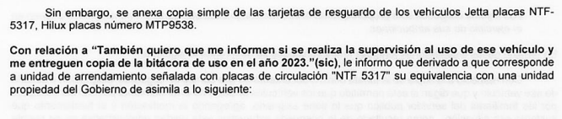
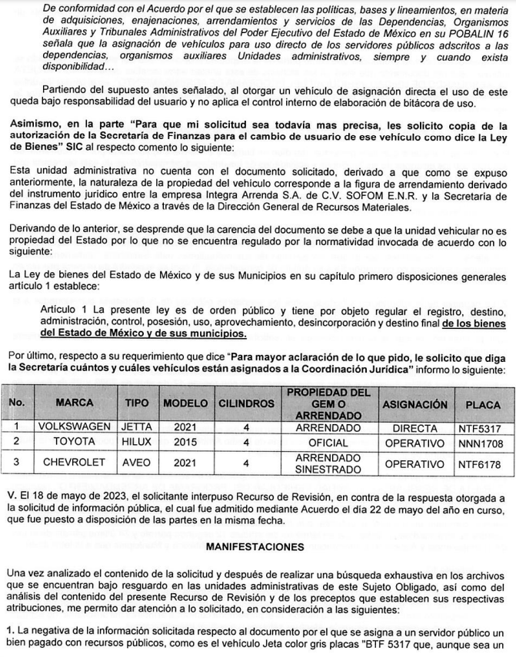
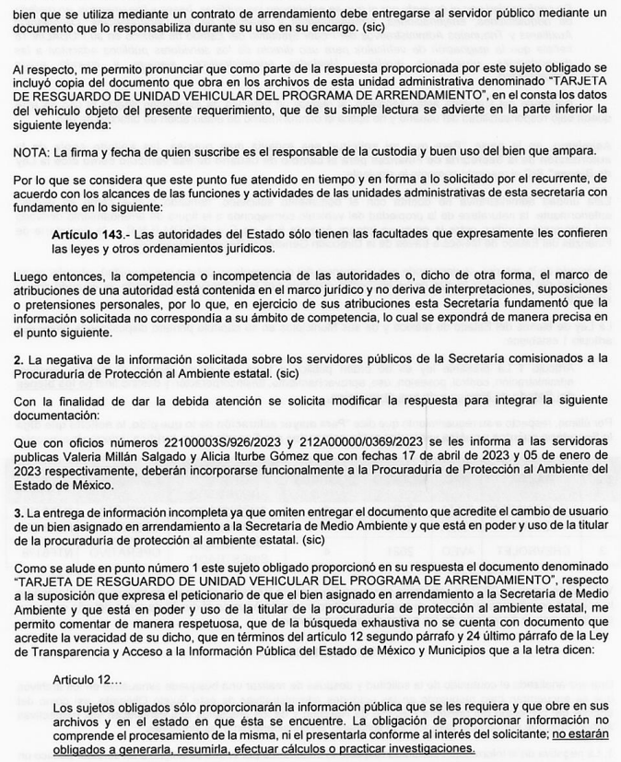

- Por su parte LA PARTICULAR, fue omisa en realizar manifestaciones que a su derecho conviniera y asistiera.

- Mediante acuerdo de fecha seis de julio de dos mil veintitrés, se amplió el termino para resolver, consecutivamente mediante acuerdo de día diez del mismo mes y año, se decretó el cierre de instrucción, por lo que no habiendo más que hacer constar, y -------------------------------------------------------------------------------------------------

CONSIDERANDO

PRIMERO. De la competencia

- Este Instituto de Transparencia, Acceso a la Información Pública y Protección de Datos Personales del Estado de México, es competente para conocer y resolver el presente recurso de revisión interpuesto por LA RECURRENTE conforme a lo dispuesto en los artículos 6, apartado A, fracción IV de la Constitución Política de los Estados Unidos Mexicanos; 5, párrafos trigésimo, trigésimo primero y trigésimo segundo, fracciones IV y V, de la Constitución Política del Estado Libre y Soberano de México; artículos 1, 2 fracción II, 13, 29, 36 fracciones I y II, 176, 178, 179, 181 párrafo tercero y 185 de la Ley de Transparencia y Acceso a la Información Pública del Estado de México y Municipios; 6, 9 fracciones I y XXIII, y 11 del Reglamento Interior del Instituto de Transparencia, Acceso a la Información Pública y Protección de Datos Personales del Estado de México y Municipios.

SEGUNDO. De la oportunidad y procedencia.

- El medio de impugnación fue presentado a través del SAIMEX, en el formato previamente aprobado para tal efecto y dentro del plazo legal de quince días hábiles otorgados; para el caso en particular es de señalar que el SUJETO OBLIGADO, entregó su respuesta el diecisiete de mayo de dos mil veintitrés, de tal forma que el plazo para interponer el recurso de revisión transcurrió del día dieciocho de mayo al siete de junio de dos mil veintitrés; en consecuencia, la ahora RECURRENTE presentó su inconformidad el día treinta de mayo dos mil veintitrés; es decir dentro del lapso legalmente establecido para tal efecto.

- Por otro lado, de la revisión al expediente electrónico del SAIMEX se desprende que la parte solicitante en ejercicio de su derecho de acceso a la información pública en el expediente que se revisa, tanto en la solicitud de información como en el recurso de revisión no proporciona su nombre completo para que sea identificado, ni se tiene la certeza sobre su identidad; sin embargo, es importante señalar también que el nombre de los solicitantes y recurrentes no es requisito indispensable para la tramitación del acto procesal específico en materia de acceso a la información, ello en estricto apego al numeral 155 párrafo tercero de la Ley de la materia, en concatenación con el 180 del mismo ordenamiento.

- Esto es así, ya que de conformidad con los artículos 6, Apartado A, fracciones III y IV de la Constitución Política de los Estados Unidos Mexicanos y 5 párrafos quince, dieciséis y diecisiete, fracciones I, III, IV y V de la Constitución Política del Estado Libre y Soberano de México, se establece que toda persona, sin necesidad de acreditar interés alguno o justificar su utilización, tendrá acceso gratuito a la información pública, a sus datos personales o a la rectificación de éstos, además de que se establecerán mecanismos de acceso a la información y procedimientos de revisión expeditos que se sustanciarán ante los organismos autónomos especializados e imparciales que establece la Constitución Federal y local.

- Por lo cual, de una interpretación sistemática, armónica y progresiva del derecho humano de acceso a la información pública se aprecia que toda persona, sin necesidad de acreditar interés alguno o justificar su utilización, deberá tener acceso a la información pública; es decir, dicho derecho fundamental exime a quien lo ejerce, de acreditar su legitimación en la causa o su interés en el asunto, lo que permite la posibilidad de que inclusive, la solicitud de acceso a la información pueda ser anónima o no contener un nombre que identifique al solicitante o que permita tener certeza sobre su identidad.

- En ese entendido, se omite un análisis más profundo en torno a los conceptos de interés jurídico y legitimación, debido a que se estima que a ningún efecto práctico conduciría, puesto que la propia estructura del derecho fundamental bajo análisis no lo exige.

- Por lo que el nombre del solicitando y recurrente no puede ser considerado un requisito indispensable de procedibilidad del recurso de revisión que nos ocupa, ya que el acceso a la información no está condicionado a acreditar algún interés ya sea jurídico o legítimo, máxime que es un elemento subsanable por este Órgano Resolutor.

- Asimismo, el escrito contiene las formalidades previstas por el artículo 180 último párrafo de la Ley de la materia actual, por lo que es procedente que este Instituto de Transparencia, Acceso a la Información Pública y Protección de Datos Personales del Estado de México y Municipios, conozca y resuelva el presente recurso.

TERCERO. Del planteamiento de la Litis.

- En atención a la aclaración manifestada, la ahora RECURRENTE, solicitó:

- Copia de la tarjeta, oficio o documento en que conste el resguardo, asignación o usuario del vehículo señalado en la solicitud;

- Conocer si está permitido que los vehículos oficiales de arrendamiento pueden ser utilizados por los familiares del servidor público que lo tiene asignado, agregando la motivación y el fundamento que sustente esa situación.

- Supervisiones al uso del vehículo;

- Bitácora de uso del año 2023.

- Copia de la autorización de la Secretaría de Finanzas para el cambio de usuario de ese vehículo conforme a la Ley de Bienes.

- Que diga la Secretaría cuántos y cuáles vehículos están asignados a la Coordinación Jurídica, sean de arrendamiento o propios, el número de placas, oficios de asignación y/o resguardo y copia de las bitácoras de uso en el año 2023.

- A lo que el SUJETO OBLIGADO, dio contestación refiriéndose a los rubros requeridos; sin embargo LA PARTICULAR se inconformó aduciendo medularmente, la negativa de la entrega de la información, la deficiencia o insuficiencia de la fundamentación y motivación de la respuesta, así como la entrega de información incompleta.

- En dichas condiciones, la Litis a resolver en este recurso se circunscribe a determinar si se actualiza la causal de procedencia prevista en el artículo 179, fracciones I, V y XIII de la Ley de Transparencia y Acceso a la Información Pública del Estado de México y Municipios; fracciones que determina las hipótesis jurídica relativa a la entrega de la información incompleta, la negativa a la información solicitada y la falta, deficiencia o insuficiencia de la fundamentación y/o motivación en la respuesta; contexto del cual se dolió LA RECURRENTE al momento de interponer su inconformidad. De modo tal que el presente recurso de revisión se abocara en determinar si el SUJETO OBLIGADO con su respuesta ciertamente actualiza la causal de procedencia antes señalada. Así como comprobar si la respuesta emitida resulta congruente e integral en términos del artículo 11 de la ley de la materia.

CUARTO. Del estudio y resolución.

- Acotado la Litis, es necesario primeramente mencionar que de las constancias que obran en los expedientes electrónicos en que se actúa se desprende que el particular no se inconformó por la totalidad de solicitudes de información planteadas en su aclaración.

- Luego entonces, al no existir inconformidad respecto a la totalidad de lo entregado, es que se tiene por consentida, ya que la falta de impugnación respecto de los requerimientos que no fueron manifestados en el recurso de revisión, debe entenderse como actos consentidos.

- Esto es así, debido a que cuando el recurrente impugna la respuesta del sujeto obligado y éste no expresa razón o motivo de inconformidad en contra de todos los rubros solicitados, los mismos deben declararse firmes, pues se entiende que el recurrente ésta conforme con la información entregada al no contravenir la misma. Sirve de apoyo por analogía, la Tesis Jurisprudencial Número 3ª./J.7/91, publicada en el Semanario Judicial de la Federación y su Gaceta bajo el número de registro 174,177, que establece lo siguiente:

“REVISIÓN EN AMPARO. LOS RESOLUTIVOS NO COMBATIDOS DEBEN DECLARARSE FIRMES. Cuando algún resolutivo de la sentencia impugnada afecta a EL RECURRENTE, y ésta no expresa agravio en contra de las consideraciones que le sirven de base, dicho resolutivo debe declararse firme. Esto es, en el caso referido, no obstante que la materia de la revisión comprende a todos los resolutivos que afectan a EL RECURRENTE, deben declararse firmes aquéllos en contra de los cuales no se formuló agravio y dicha declaración de firmeza debe reflejarse en la parte considerativa y en los resolutivos debe confirmarse la sentencia recurrida en la parte correspondiente.”
(Énfasis añadido)
- Consecuentemente, la parte de la respuesta que no fue impugnada debe declararse consentida por el recurrente, toda vez que no realizó manifestaciones de inconformidad; por lo que, no pueden producirse efectos jurídicos tendentes a revocar, confirmar o modificar el acto reclamado ya que se infiere su consentimiento ante la falta de impugnación eficaz. Sirve de sustento a lo anterior por analogía la tesis jurisprudencial número 176,608 del Semanario Judicial de la Federación y su Gaceta que a la letra dice:

“ACTOS CONSENTIDOS. SON LOS QUE NO SE IMPUGNAN MEDIANTE EL RECURSO IDÓNEO. Debe reputarse como consentido el acto que no se impugnó por el medio establecido por la ley, ya que si se hizo uso de otro no previsto por ella o si se hace una simple manifestación de inconformidad, tales actuaciones no producen efectos jurídicos tendientes a revocar, confirmar o modificar el acto reclamado en amparo, lo que significa consentimiento del mismo por falta de impugnación eficaz.”

(Énfasis añadido)

- Así las cosas, al no pronunciarse respecto de las respuestas que allí se vertieron se considera que se encuentra conforme con ellas, pues se insiste su inconformidad radicó en la falta de pronunciamiento de toda la información entregada.

- Por otro lado, respecto al motivo de impugnación relativo a: “…pretende afirmar que no se cuenta con documento jurídico administrativo que contenga esa información, lo que puede resultar en proporcionar información falsa que debe ser investigada…”
- Al respecto primeramente mencionar, que es un contexto que se desestima toda vez que corresponde a una causal de desechamiento el impugnar la veracidad de la información, como se desprende del artículo 191 fracción V de la Ley De Transparencia y Acceso a la Información Pública del Estado de México y Municipios, a saber:

"Artículo 191. El recurso será desechado por improcedente cuando:
…
V. Se impugne la veracidad de la información proporcionada;
..."
Énfasis añadido

- En esa tesitura, también debe señalarse que Instituto no está facultado para dudar de su veracidad, ni de las respuestas, ni de las documentales que ponen a disposición de los solicitantes los sujetos obligados, situación que se aleja de las atribuciones de este Instituto máxime que al momento que ponen a disposición ésta, la misma tiene el carácter oficial y se presume veraz, tan es así que la misma queda registrada en el Sistema de Acceso a la Información Mexiquense (SAIMEX).

- Sirviendo de apoyo a lo anterior por analogía, el criterio 31-10 emitido por el ahora Instituto Nacional de Transparencia, Acceso a la Información y Protección de Datos Personales, que a la letra dice:

“El Instituto Federal de Acceso a la Información y Protección de Datos no cuenta con facultades para pronunciarse respecto de la veracidad de los documentos proporcionados por los sujetos obligados. El Instituto Federal de Acceso a la Información y Protección de Datos es un órgano de la Administración Pública Federal con autonomía operativa, presupuestaria y de decisión, encargado de promover y difundir el ejercicio del derecho de acceso a la información; resolver sobre la negativa de las solicitudes de acceso a la información; y proteger los datos personales en poder de las dependencias y entidades. Sin embargo, no está facultado para pronunciarse sobre la veracidad de la información proporcionada por las autoridades en respuesta a las solicitudes de información que les presentan los particulares, en virtud de que en los artículos 49 y 50 de la Ley Federal de Transparencia y Acceso a la Información Pública Gubernamental no se prevé una causal que permita al Instituto Federal de Acceso a la Información y Protección de Datos conocer, vía recurso revisión, al respecto.”

- Así como lo dispuesto por la Ley de Transparencia y Acceso a la Información Pública del Estado de México y Municipios en su artículo 3, el cual establece que la información pública generada, administrada o en posesión de los sujetos obligados en ejercicio de sus atribuciones, será accesible de manera permanente a cualquier persona, privilegiando el principio de máxima publicidad de la información, por lo que deberán apegarse en todo momento a los criterios de publicidad, veracidad, oportunidad entre otros, numeral en comento que a la letra señala:

“Artículo 3.- La información pública generada, administrada o en posesión de los Sujetos Obligados en ejercicio de sus atribuciones, será accesible de manera permanente a cualquier persona, privilegiando el principio de máxima publicidad de la información. Los Sujetos Obligados deben poner en práctica, políticas y programas de acceso a la información que se apeguen a criterios de publicidad, veracidad, oportunidad, precisión y suficiencia en beneficio de los solicitantes.”

- Numerales que compelen al SUJETO OBLIGADO, apegarse en todo momento a los criterios ya expuestos, impidiendo a este Órgano Colegiado cuestionar la veracidad de la información.

- Luego entonces, se tiene que las solicitudes de inconformidad, versa en las siguientes:

- Documento por el que se asigna a un servidor público el vehículo de referencia;

- El documento que acredite el cambio de usuario de la Secretaría de Finanzas del Estado de México, conforme a la Ley de Bienes del Estado de México y sus Municipios; y

- Supervisiones de uso y disposición del auto.

- Acotado lo anterior, respecto de la solicitud de información relativa al documento por el que se asigna a un servidor público el vehículo de referencia, el SUJETO OBLIGADO en respuesta manifestó lo siguiente:
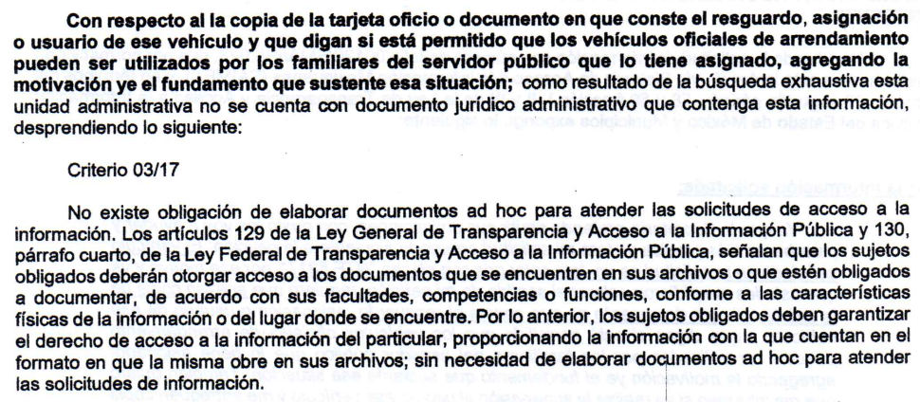
(…)


- Como se aprecia, se remite copia digitalizada de una tarjeta de resguardo, cuyos datos coinciden con el vehículo señalado en la solicitud, de la que se desprende que la unidad automotriz es asignada a un servidor público que fungirá como resguardatario y responsable de su custodia, como se observa:



- Al respecto en un hecho posterior a la interposición del recurso de revisión, como lo es la etapa de manifestaciones, el SUJETO OBLIGADO en calidad de informe justificado, abordo el motivo de inconformidad que recayó a la solicitud de mérito, de la siguiente manera:
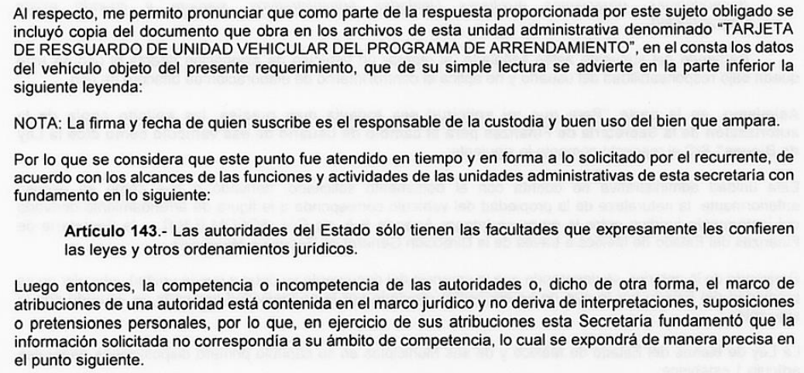

- En esa tesitura, se desprende que deviene improcedente el motivo de inconformidad, donde se aduce lo siguiente: “La negativa de la información solicitada respecto al documento por el que se asigna a un servidor público un bien pagado con recursos públicos, como es el vehículo Jeta color gris placas "BTF 5317 que aunque sea un bien que se utiliza mediante un contrato de arrendamiento debe entregarse al servidor público mediante un documento que lo responsabiliza durante su uso en su encargo…”

- Pues como se ha corroborado, el SUJETO OBLIGADO remitió el soporte documental que género, posee y administra en relación a la asignación del vehículo, la cual puede corresponder como una prestación laboral y puede incluir diferentes aspectos, como la posesión y el mantenimiento del vehículo, el pago de los seguros y los impuestos, así como las políticas relacionadas con el uso del automóvil (por ejemplo, si está permitido el uso personal o solo se permite el uso para fines públicos). Estas condiciones suelen ser establecidas por las instituciones; empero, de la solicitud de referencia, se limita únicamente al documento de asignación, por tanto se tiene por colmado el rubro de mérito.

- Seguidamente aparece la solicitud de información relativa a el documento que acredite el cambio de usuario, al respecto se emitió la respuesta siguiente:

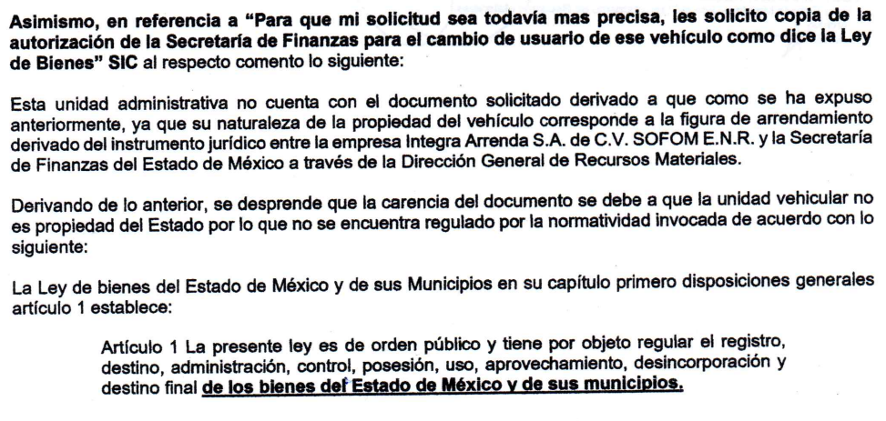

- Como se observa, el SUJETO OBLIGADO refiere que no cuenta con el documento solicitado, derivado de que corresponde a un bien arrendado, al respecto el arrendamiento de vehículos por las entidades públicas, se refiere a un contrato mediante el cual el Gobierno Estatal adquiere el uso temporal de vehículos de motor sin la necesidad de comprarlos directamente. En lugar de adquirirlos como propiedad, el Gobierno opta por alquilarlos a través de un contrato de arrendamiento a corto o largo plazo.

- El arrendamiento de vehículos puede tener varias ventajas. En primer lugar, permite al gobierno tener acceso a una flota de vehículos actualizada y en buen estado sin tener que incurrir en los altos costos de compra y mantenimiento. Además, el arrendamiento puede brindar flexibilidad al Gobierno para ajustar la cantidad y el tipo de vehículos según las necesidades cambiantes.

- En ese sentido es de recordar que la particular requiere puntualmente que la respuesta a entregar, sea la que se haya generado, poseído y administrado específicamente emanado por un ente en particular como lo es la Secretaria de Finanzas del Estado de México y derivado de un marco normativo especifico como lo es la Ley de Bienes del Estado de México y sus Municipios, la cual como atinadamente señala el SUEJTO OBLIGADO, corresponde a una ley que se encarga de regular el registro, destino, administración, control, posesión, uso, aprovechamiento, desincorporación y destino final de los bienes del Estado de México y de sus municipios, por tanto al estar en presencia de un bien que no es propiedad del ente público, se estima que la respuesta emitida, colma la solicitud de información.

- Lo anterior resulta así, ya que al tratarse el requerimiento de información originario de documentación que, por las razones aducidas, no ha sido generada, administrada o poseída, nos encontramos ante la figura de hechos negativos de los cuales es improcedente su demostración, tal y como se desprende de lo razonado en la Tesis Aislada (común): 267287, Semanario Judicial de la Federación, Sexta Época, Volumen LII, Tercera Parte, p. 101; de rubro y textos siguientes:

“HECHOS NEGATIVOS, NO SON SUSCEPTIBLES DE DEMOSTRACION. Tratándose de un hecho negativo, el Juez no tiene por que invocar prueba alguna de la que se desprenda, ya que es bien sabido que esta clase de hechos no son susceptibles de demostración.”

- De igual forma, es aplicable el Criterio 7/2017, emitido en la Segunda Época por el Instituto Nacional de Transparencia, Acceso a la Información y Protección de Datos Personales, el cual señala lo siguiente:

“Casos en los que no es necesario que el Comité de Transparencia confirme formalmente la inexistencia de la información. La Ley General de Transparencia y Acceso a la Información Pública y la Ley Federal de Transparencia y Acceso a la Información Pública establecen el procedimiento que deben seguir los sujetos obligados cuando la información solicitada no se encuentre en sus archivos; el cual implica, entre otras cosas, que el Comité de Transparencia confirme la inexistencia manifestada por las áreas competentes que hubiesen realizado la búsqueda de la información. No obstante lo anterior, en aquellos casos en que no se advierta obligación alguna de los sujetos obligados para contar con la información, derivado del análisis a la normativa aplicable a la materia de la solicitud; y además no se tengan elementos de convicción que permitan suponer que ésta debe obrar en sus archivos, no será necesario que el Comité de Transparencia emita una resolución que confirme la inexistencia de la información.”

- Por otro lado, se reitera que este Instituto no está facultado para dudar de la veracidad de la información que le fue entregada al hoy RECURRENTE en el presente asunto, ni de las respuestas, ni de las documentales que ponen a disposición de los solicitantes los sujetos obligados, situación que se aleja de las atribuciones de este Instituto.

- Así las cosas, de lo anterior, se desprende, que la información generada, obtenida, adquirida, transmitida, administrada o en posesión de los Sujetos Obligados, será accesible de manera permanente a cualquier persona, privilegiando el principio de máxima publicidad de la información.

- Por su parte, el artículo 12, de la Ley de la materia establece que los Sujetos Obligados sólo proporcionarán la información que generen, recopilen, administren, manejen, procesen, archiven o conserven, y sólo facilitarán las que se les requiera y obre en sus archivos, en el estado en el que se encuentre, sin la obligación de generarla, resumirla, efectuar cálculos o practicar investigaciones; tal y como se señala a continuación:

“Artículo 12. Quienes generen, recopilen, administren, manejen, procesen, archiven o conserven información pública serán responsables de la misma en los términos de las disposiciones jurídicas aplicables.

Los sujetos obligados sólo proporcionarán la información pública que se les requiera y que obre en sus archivos y en el estado en que ésta se encuentre. La obligación de proporcionar información no comprende el procesamiento de la misma, ni el presentarla conforme al interés del solicitante; no estarán obligados a generarla, resumirla, efectuar cálculos o practicar investigaciones.”
Énfasis añadido

- En síntesis, el derecho de acceso a la información pública se satisface en aquellos casos en que se entregue el soporte documental en que conste la información pública. Asimismo, el artículo 24, de la Ley de la materia, dispone que los Sujetos Obligados sólo proporcionarán la información pública que generen, administren o posean en el ejercicio de sus atribuciones; por consiguiente, la información pública se encuentra a disposición de cualquier persona, lo que implica que es deber de los Sujetos Obligados, garantizar el derecho de acceso a la información pública.

- En esta misma tesitura, es de subrayar que el derecho de acceso a la información pública, consiste en que la información solicitada conste en un soporte documental en cualquiera de sus formas, a saber: expedientes, reportes, estudios, actas, resoluciones, oficios, correspondencia, acuerdos, directivas, directrices, circulares, contratos, convenios, instructivos, notas, memorandos, estadísticas o bien, cualquier otro registro que documente el ejercicio de las facultades, funciones y competencias de los Sujetos Obligados; los que, podrán estar en cualquier medio, sea escrito, impreso, sonoro, visual, electrónico, informático u holográfico, de conformidad con el artículo 3, fracción XI, de la Ley de la materia, el cual dispone lo siguiente:

“Artículo 3. Para los efectos de la presente Ley se entenderá por:
(…)
XI. Documento: Los expedientes, reportes, estudios, actas, resoluciones, oficios, correspondencia, acuerdos, directivas, directrices, circulares, contratos, convenios, instructivos, notas, memorandos, estadísticas o bien, cualquier otro registro que documente el ejercicio de las facultades, funciones y competencias de los sujetos obligados, sus servidores públicos e integrantes, sin importar su fuente o fecha de elaboración. Los documentos podrán estar en cualquier medio, sea escrito, impreso, sonoro, visual, electrónico, informático u holográfico;
(…)”

- Siendo aplicable el Criterio de interpretación en el orden administrativo número 0002-11, emitido por Acuerdo del Pleno del Instituto de Transparencia y Acceso a la Información Pública del Estado de México y Municipios; publicado en el Periódico Oficial del Gobierno del Estado Libre y Soberano de México “Gaceta del Gobierno”, el diecinueve de octubre de dos mil once, cuyo rubro y texto dispone:

“CRITERIO 0002-11
INFORMACIÓN PÚBLICA, CONCEPTO DE, EN MATERIA DE TRANSPARENCIA. INTERPRETACIÓN SISTEMÁTICA DE LOS ARTÍCULOS 2°, FRACCIÓN V, XV, Y XVI, 3°, 4°, 11 Y 41. De conformidad con los artículos antes referidos, el derecho de acceso a la información pública, se define en cuanto a su alcance y resultado material, el acceso a los archivos, registros y documentos públicos, administrados, generados o en posesión de los órganos u organismos públicos, en virtud del ejercicio de sus funciones de derecho público, sin importar su fuente, soporte o fecha de elaboración.
En consecuencia el acceso a la información se refiere a que se cumplan cualquiera de los siguientes tres supuestos:
1) Que se trate de información registrada en cualquier soporte documental, que en ejercicio de las atribuciones conferidas, sea generada por los Sujetos Obligados;
2) Que se trate de información registrada en cualquier soporte documental, que en ejercicio de las atribuciones conferidas, sea administrada por los Sujetos Obligados, y
3) Que se trate de información registrada en cualquier soporte documental, que en ejercicio de las atribuciones conferidas, se encuentre en posesión de los Sujetos Obligados.”
(Énfasis Añadido)

- Por su parte los artículos 160 y 166, de la Ley local en la materia, que se reproduce de la siguiente forma:

“Artículo 160. Los sujetos obligados deberán otorgar acceso a los documentos que se encuentren en sus archivos o que estén obligados a documentar de acuerdo con sus facultades, competencias o funciones en el formato que el solicitante manifieste, de entre aquellos formatos existentes, conforme a las características físicas de la información o del lugar donde se encuentre así lo permita.

En caso que la información solicitada consista en bases de datos se deberá privilegiar la entrega de la misma en formatos abiertos.

Artículo 166. La obligación de acceso a la información pública se tendrá por cumplida cuando el solicitante tenga a su disposición la información requerida, o cuando realice la consulta de la misma en el lugar en el que ésta se localice.
Énfasis añadido

- Así que la obligación de los Sujetos Obligados de dar acceso a la información pública que generen, administren o posean, se tendrá por cumplida cuando el solicitante tenga a su disposición la información requerida, o cuando realice la consulta de la misma en el lugar que ésta se localice, siempre y cuando así resultare procedente.

- Por ultimo deviene la solicitud de información relativa al soporte documental de las supervisiones de uso y disposición del auto, al respecto se señaló lo siguiente en respuesta:

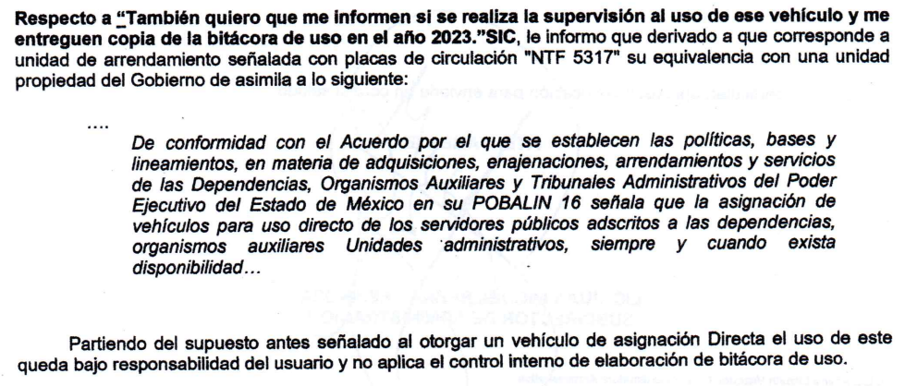

- Contexto que se refrendó al momento de rendir el informe justificado correspondiente de la siguiente manera:



- Como se observa el SUJETO OBLIGADO, señala que derivado de que se trata de una asignación directa a servidor público, este queda enteramente bajo su responsabilidad, sin necesidad de llevar a cabo un control interno, concluyendo entonces que no se ha generado, poseído o administrado lo requerido.

- La asignación directa puede ocurrir por diversas razones, como la necesidad de brindar movilidad al servidor público para el cumplimiento de sus responsabilidades laborales, especialmente si se trata de funciones que requieren desplazamientos frecuentes o acceso a áreas remotas.

- O bien la necesidad de brindar movilidad a servidores públicos derivado de su nivel y rango, personal de seguridad, o aquellos empleados cuyas funciones requieren de un vehículo para llevar a cabo sus labores de manera eficiente.

- Sin embargo, es importante tener en cuenta que la asignación directa de vehículos a servidores públicos debe estar sujeta a regulaciones y políticas internas que establezcan los criterios y procedimientos para dichas asignaciones. Estas regulaciones suelen establecer requisitos específicos para determinar quiénes son elegibles para recibir un vehículo asignado directamente, los criterios de selección, los límites y restricciones de uso, así como las responsabilidades y obligaciones del servidor público en relación con el vehículo asignado.

- Del caso concreto el SUJETO OBLIGADO, señala que no existe entre su marco de atribuciones la de llevar un control como el solicitado tratándose de vehículos de asignación directa. Al respecto el Reglamento Interior de la Secretaria del Medio Ambiente, otorga a la denominada Coordinación Administrativa, en el caso concreto, la siguiente atribución:

“Artículo 14. Corresponden a la Coordinación Administrativa, las atribuciones siguientes:
...
XVIII. Realizar el registro de los bienes muebles e inmuebles de la Secretaría, así como promover su mantenimiento y conservación;
...”

- Por su parte el Manual General de Organización de la Secretaría del Medio Ambiente, establece a la misma área administrativa, así como a las siguientes que se enuncian, las funciones del caso concreto, a saber:

“OBJETIVO: Administrar los recursos humanos, materiales y financieros de la Secretaría, así como vigilar la aplicación del presupuesto autorizado a las diferentes unidades administrativas y organismos auxiliares bajo su adscripción, de conformidad con la normatividad establecida en la materia.
...
− Coordinar y controlar la administración de recursos humanos, materiales, financieros y técnicos de la Secretaría.
...
− Coordinar las acciones de registro, mantenimiento y conservación de los bienes muebles, inmuebles y equipo asignado a la oficina de la Secretaría y unidades staff.

SUBDIRECCIÓN DE ADMINISTRACIÓN
OBJETIVO: Controlar y supervisar la asignación de los recursos humanos y materiales de las unidades administrativas de la Secretaría, así como verificar que las actividades que realicen las Delegaciones Administrativas y/o unidades administrativas equivalentes se desarrollen con apego a las disposiciones legales aplicables en la materia.

− Supervisar el resguardo, baja o cambio de adscripción y, en su caso, la adquisición de los bienes muebles, equipo y vehículos asignados a la Secretaría.

DEPARTAMENTO DE RECURSOS MATERIALES
OBJETIVO:
Proporcionar a las unidades administrativas de la Secretaría los materiales, servicios, combustible, vehículos y demás requerimientos para el desarrollo de sus funciones.
...
− Controlar la distribución mensual de combustibles y lubricantes que asigne la Dirección General de Recursos Materiales y establecer mecanismos para su uso adecuado.
− Elaborar y ejecutar el programa de mantenimiento de los vehículos oficiales de la oficina de la o el titular de la Secretaría y áreas staff.
..."

- Como se aprecia, ciertamente existe una fuente obligacional que constriñe a generar, poseer y administrar soporte documental relativo a la supervisión y uso de los vehículos pertenecientes a la Secretaria; no obstante como se ha venido mencionando, se trata de un vehículo que no es propiedad del SUJETO OBLIGADO, por lo que al no encontrar una fuente obligacional que refute lo aducido por la Secretaria del Medio Ambiente y sumado a los argumentos anteriormente vertidos relativos a que este Órgano Garante no se encuentra facultado para dudar de la veracidad de las respuestas esgrimidas por los sujetos obligados, es que se tiene por colmada la solicitud de información de mérito, por corresponder a un hecho negativo, en términos de los argumentos anteriormente vertidos al respecto.

- Finalmente, respecto a lo vertido en el escrito recursal, a saber:

“La negativa de la información solicitada sobre los servidores públicos de la Secretaría que están comisionados a la Procuraduría de Protección al Ambiente estatal, el tiempo desde que lo han hecho y la presentación de los oficios de comisión respectivos.”

- Se advierte que no es una solicitud de información que se haya planteado en la aclaración que la hoy RECURRENTE expusiera, respecto de la información que es de su interés; cuando una persona presenta una solicitud de acceso a la información, puede suceder como se desprende del caso concreto, que el sujeto obligado advierta que los elementos aportados son insuficientes, poco claros o incompletos, n este caso, los sujetos obligados pueden solicitar una aclaración, y la persona que realizó la solicitud tiene el derecho de presentar una aclaración de solicitud de información para solicitar una mejora en la respuesta recibida, como se insiste, ocurrió en el presente asunto.

- En esa tesitura, este Instituto evaluará la aclaración de solicitud de información y tomará medidas para garantizar que los sujetos obligados proporcionen una respuesta adecuada y satisfactoria con base en las aclaraciones que realicen los particulares. Esto puede incluir, incluso, un cambio total de lo solicitado.

- En resumen, una aclaración de solicitud de información es el mecanismo mediante el cual se solicita aclarar o mejorar la solicitud de información inicial ante un sujeto obligado, con el objetivo de obtener información más completa y precisa.

- Luego entonces, si el particular de manera voluntaria, expuso puntualmente lo que era de su interés en la multicitada aclaración, se colige que el requerimiento antes transcrito, dentro del recurso de revisión, no formó parte de su solicitud de información.

- Por lo que se concluye que se estaría en presencia de una solicitud de información adicional, que se conoce como Plus Petitio a su petición inicial que no puede abordarse.

- Robusteciendo lo anterior, tiene aplicación al respecto por analogía la tesis aislada número I.8o.A.136 A, de la Novena Época, publicada en el Semanario Oficial de la Federación y su Gaceta Tomo XXIX, Marzo de 2009, página 2887, con número de registro 167607, que lleva por rubro y texto los siguientes:

“TRANSPARENCIA Y ACCESO A LA INFORMACIÓN PÚBLICA GUBERNAMENTAL. LOS ARTÍCULOS 1, 2 Y 6 DE LA LEY FEDERAL RELATIVA, NO DEBEN INTERPRETARSE EN EL SENTIDO DE PERMITIR AL GOBERNADO QUE A SU ARBITRIO SOLICITE COPIA DE DOCUMENTOS QUE NO OBREN EN LOS EXPEDIENTES DE LOS SUJETOS OBLIGADOS, O SEAN DISTINTOS A LOS DE SU PETICIÓN INICIAL.
Si bien es cierto que los artículos 1 y 2 de la Ley Federal de Transparencia y Acceso a la Información Pública Gubernamental establecen, respectivamente, que dicho ordenamiento tiene como finalidad proveer lo necesario para garantizar el acceso de toda persona a la información en posesión de los Poderes de la Unión, los órganos constitucionales autónomos o con autonomía legal y cualquier otra entidad federal, así como que toda la información gubernamental a que se refiere dicha ley es pública y los particulares tendrán acceso a ella en los términos que en ésta se señalen y que, por otra parte, el precepto 6de la propia legislación prevé el principio de máxima publicidad y disponibilidad de la información en posesión de los sujetos obligados; también lo es que ello no implica que tales numerales deban interpretarse en el sentido de permitir al gobernado que a su arbitrio solicite copia de documentos que no obren en los expedientes de los sujetos obligados, o sean distintos a los de su petición inicial, pues ello contravendría el artículo 42 de la citada ley, que señala que las dependencias y entidades sólo estarán obligadas a entregar los documentos que se encuentren en sus archivos -los solicitados- y que la obligación de acceso a la información se dará por cumplida cuando se pongan a disposición del solicitante para consulta en el sitio donde se encuentren.”

- Asimismo, ha sido criterio del Instituto Nacional de Transparencia, Acceso a la Información y Protección de Datos Personales bajo el Criterio número 01/17 que resulta improcedente ampliar las solicitudes de información pública o de datos personales a través de la interposición del recurso de revisión, como se estima acontece en el presente asunto, al aumentar datos a la solicitud inicial, por lo que se insiste no se puede entrar al estudio de la información novedosa, criterio que es de la literalidad siguiente:

“Es improcedente ampliar las solicitudes de acceso a información, a través de la interposición del recurso de revisión. En términos de los artículos 155, fracción VII de la Ley General de Transparencia y Acceso a la Información Pública, y 161, fracción VII de la Ley Federal de Transparencia y Acceso a la Información Pública, en aquellos casos en que los recurrentes, mediante su recurso de revisión, amplíen los alcances de la solicitud de información inicial, los nuevos contenidos no podrán constituir materia del procedimiento a sustanciarse por el Instituto Nacional de Transparencia, Acceso a la Información y Protección de Datos Personales; actualizándose la hipótesis de improcedencia respectiva.

- Así, en mérito de lo expuesto en líneas anteriores se estima que resultan infundadas las razones o motivos de inconformidad que arguye LA RECURRENTE, por ello con fundamento en el artículo 186, fracción II, de la Ley de Transparencia y Acceso a la Información Pública del Estado de México y Municipios, se CONFIRMA la respuesta a la solicitud de información pública 00120/SMA/IP/2023, que ha sido materia del presente fallo, por lo que este ÓRGANO GARANTE emite los siguientes:

R E S O L U T I V O S

PRIMERO. Resultan infundadas las razones o motivos de inconformidad hechos valer en el recurso de revisión 03028/INFOEM/IP/RR/2023, en términos del considerando CUARTO de la presente resolución.

SEGUNDO. Se CONFIRMA la respuesta emitida por la Secretaría del Medio Ambiente, a la solicitud de información 00120/SMA/IP/2023.

TERCERO. Notifíquese al Titular de la Unidad de Transparencia del SUJETO OBLIGADO, vía SAIMEX, para su conocimiento.

CUARTO. Notifíquese a LA RECURRENTE la presente resolución vía SAIMEX.

QUINTO. Se hace del conocimiento de LA RECURRENTE que, de conformidad con lo establecido en el artículo 196 de la Ley de Transparencia y Acceso a la Información Pública del Estado de México y Municipios, en caso de que considere que la resolución le cause algún perjuicio podrá impugnarla vía juicio de amparo en los términos de las leyes aplicables.

ASÍ LO APROBÓ POR UNANIMIDAD DE VOTOS, EL PLENO DEL INSTITUTO DE TRANSPARENCIA, ACCESO A LA INFORMACIÓN PÚBLICA Y PROTECCIÓN DE DATOS PERSONALES DEL ESTADO DE MÉXICO Y MUNICIPIOS, CONFORMADO POR LOS COMISIONADOS JOSÉ MARTÍNEZ VILCHIS; MARÍA DEL ROSARIO MEJÍA AYALA; SHARON CRISTINA MORALES MARTÍNEZ, EMITIENDO VOTO PARTICULAR CONCURRENTE; LUIS GUSTAVO PARRA NORIEGA Y GUADALUPE RAMÍREZ PEÑA, EMITIE4NDO VOTO PARTICULAR CONCURRENTE; EN LA VIGÉSIMA SEXTA SESIÓN ORDINARIA CELEBRADA EL DOCE (12) DE JULIO DE DOS MIL VEINTITRÉS, ANTE EL SECRETARIO TÉCNICO DEL PLENO ALEXIS TAPIA RAMÍREZ.

